# TERRINE DE POMMES ET SA SAUCE CARAMEL

**Pour  10/12 personnes préparation mn cuisson 1H15**

|  |  |
| --- | --- |
| 1,8/2kg de pommes grany obligatoire | 20g de gélatines ou gelsuc |
| 200g de sucre | Sauce caramel |
| 20g de beurre | 100g de sucre |
| 3 œufs | 20cl de crème liquide |

1°) Epluchez la pommes et coupez-les en dés. Trempez dans l’eau froide les feuilles de gélatines.

2°) **Dans une poêle faites fondre le beurre et revenir les dés de pommes qui doivent être colorés. A la fin de la cuisson on dissout la gélatine ou on ajoute le gelsuc.**

3°) Chemisez un moule à cake avec un film plastique.

4°) A la préparation, on incorpore les 3 œufs. Mélangez et mettre au four dans un bain-marie pendant 1H15 au four Th 160°C.

5°) Pour la sauce dans une casserole mettre le sucre et chauffez, bouger la casserole pas de spatule. Quand le sucre se colore on ajoute la crème liquide et on remue sur le feu pendant 2/3mn. Le mélange boue

# GATEAU A LA CAROTTE de Pierre Hermé

**Pour 6 personnes préparation 30mn cuisson 50 mn**

|  |  |
| --- | --- |
| 250g de carottes râpées finement | 70g d’amandes en poudre |
| 50g de farine | 70g de sucre en poudre |
| 1 sachet de levure chimique | 30g de sucre roux |
| 2 œufs | 2,5 cl d’huile |
| 60g de noisettes en poudre | 1 pincée de sel et de cannelle |

1°) Préchauffez le four Th 180°

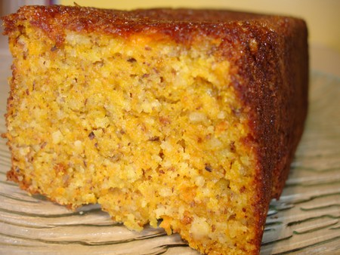

2°) Fouetter les oeufs et le sucre. Ajouter la farine, la levure, les poudres de noisettes et amandes, le sel.

3°) Mélanger et rajouter ensuite l'huile, la cannelle et les carottes râpées.

4°)Beurrer un moule à manquer (ou à cake) et saupoudrer le fond de sucre roux.